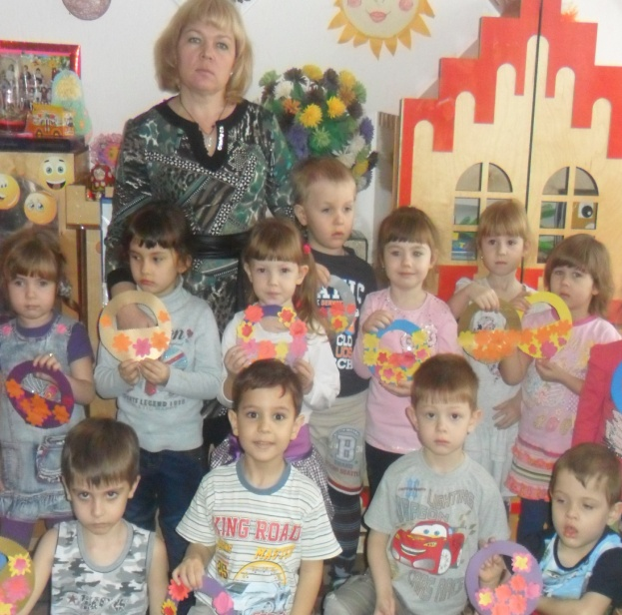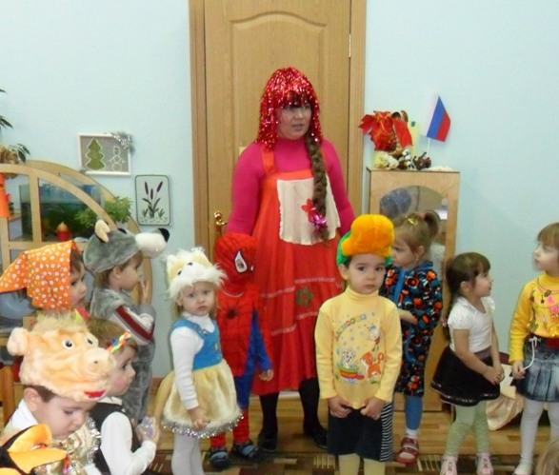

воспитателя МБДОУ «Детский сад «Тополёк»
Будяну Н.В.

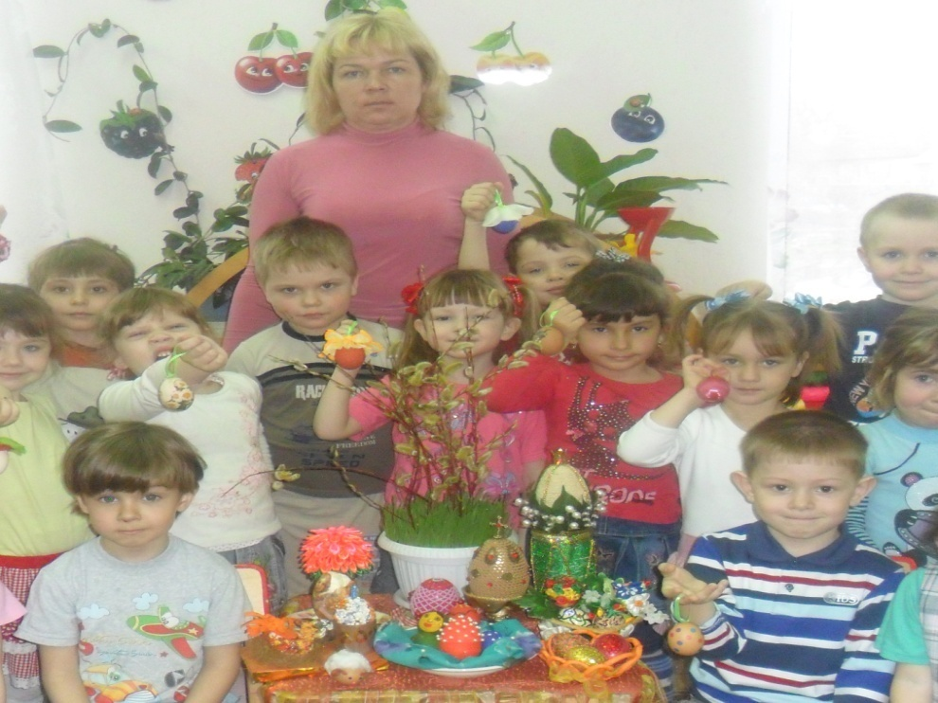

Как незаметно время пролетело,
Мы стали чище и добрей.
Нет благородней в мире дела,
Чем дело это – радовать детей.
Морозный февральский день. Я зябко кутаюсь в одеяло и подвигаюсь поближе к печке. У меня ангина. Мне грустно и одиноко. Мама, с утра напоив меня чаем с малиновым вареньем, убежала на работу. Кот Васька с разноцветными глазами спрятался где-то под лавкой и спит. Я вспомнила детский сад, своих подружек, наши веселые игры на заснеженной детской площадке, и глубоко вздохнула от обиды на свои распухшие гланды. Потом увидела своих кукол на шкафу и решила открыть домашний детский сад. Столы, стулья и диваны получились из разной толщины книг. Детская посуда нашлась в старой коробке с игрушками. Там же были цветные мелки, остатки пластилина и огрызки карандашей. Я рассадила кукол по местам, накормила импровизированной кашей из бисеринок от старых, маминых бус, и начала проводить уроки. Мы читали, писали и считали. После обеда рисовали мелками картины на старой, перевернутой табуретке и лепили пластилиновых зверушек. Вечером мои куклы вернулись домой, на шкаф, а я мысленно уже планировала завтрашний день. Наверное, той зимой я и решила, что моя будущая профессия — воспитатель. Мне нравится общество детей, их искренность, непосредственность и любознательность. Когда по утрам, мамы и папы убегают на работу, наспех втолкнув малыша в дверь сада, он чувствует себя брошенным. Воспитательница ласково берет его за руку, гладит по головке, промокает своим ароматным платочком заплаканные глазки, и отводит в группу к остальным детям. Ребенок, всхлипывая, улыбается и включается в игру.
Он доверяется воспитательнице и впускает ее в свое маленькое сердечко. Это драгоценное, детское доверие может заслужить только человеческая доброта, искренность, терпение и безграничная любовь. Помню огромное чувство радости, охватившее меня в тот момент, когда я пришла на работу в детский сад.
Почему я выбрала профессию воспитателя? Воспитатель-созидатель. Он умеет превращать действительность в увлекательное познание мира, дает возможность ребенку почувствовать себя в роли первооткрывателя, радуется вместе с ним теплому дождику, яркому солнышку, первому снегу. Вызывая у ребенка радость и восторг.
Если сравнивать ребенка с ручейком, то воспитатель стоит у истока этого ручейка. Творчество, энергия воспитателя направлена на то, чтобы ручеек зажурчал, пробился звенящей струей через препятствия и влился сильным уверенным потоком в широкую реку.
Особым образом осознаёшь значимость этой профессии, когда видишь распахнутые настежь глаза малышей, глаза готовые вместить весь мир, глаза, жадно ловящие каждое твое слово, живой взгляд, жест.
И ты понимаешь: ты нужен им, ты для них целая вселенная.
Как это прекрасно – закладывать ростки будущих характеров, поддерживать их своей любовью, отдавать им, этим неугомонным созданиям, тепло своего сердца. Вспоминать эти бесконечные «Где? Когда? Почему?», энергию детей, бьющую через край!
Это заставляет забыть все, дает ощущение вечной молодости!
«Я горжусь профессией своей за то, что детство проживаю многократно.» Действительно – это так.
На часах 6.00. Пора вставать и бежать на работу к своим неугомонным Светам и Аринам, Сашам и Никитам. Их у меня 24,очень разных и непохожих друг на друга. Степенный и рассудительный Стасик, скромная и легкоранимая Эвелина, смешливая Ксюша и непоседливый Егор. Через час мы встретимся, и начнется еще один день в моей и в их биографии. Сколько же их было за девятнадцать лет работы в детском саду! Кажется, что дни, как близнецы - братья, похожи друг на друга. Но это только на первый взгляд! Дни, как картинки в калейдоскопе, неповторимы! «Каким он будет сегодня?» - невольно задаешь себе вопрос каждое утро и с нетерпением ждешь встречи со своими воспитанниками. Какое прекрасное утро! Голубое небо, озаренное первыми лучами солнца! Какое чудесное настроение! Я спешу….Я счастлива! До детского сада десять минут ходу. Десять минут на размышление. Десять минут, и я погружаюсь в иное пространство, Пространство детского мира. А сколько в нем оттенков и красок?! Много..Как и много малышей. Они очень разные, как цвета радужного спектра - семь цветов и целая симфония оттенков чувств, настроений. Мы проживаем вместе каждую минуту, между нами тесная связь, что только и дает возможность личностного подхода к каждому ребенку. Вместе и каждый сам по себе мы возводим свой мир. И с неподдельным азартом стараешься придумать еще что-нибудь неординарное: либо это необычное конструирование из обычной бумаги, либо рисование нетрадиционной техникой, еще мало освоенной и мало распространенной. Да мало ли что может предложить своим непоседам неравнодушный, ищущий, творческий воспитатель! Я уверена в том, что работа дошкольного педагога – это не просто профессия. Это труд души, моральный, интеллектуальный, духовный, эмоциональный, психологический. И, может быть, не каждому он под силу, но тот, для кого любовь детей-высшая награда, не может поддаться разочарованию, какие бы трудности его не ожидали. Лично я, находясь рядом с детьми, и сама чувствую себя моложе, ведь детство так заразительно! Всем известна фраза: «Дети-цветы жизни» Действительно, один похож на скромную ромашку, другой - на колючий кактус, третий - на нежную незабудку.… Все они такие разные. А мы, воспитатели, своим ежедневным кропотливым трудом помогаем им раскрыть их прекрасные лепестки, удивить мир своим великолепием и не допустить того, чтобы чудесные цветы превратились в холодные бездушные снежинки.
Ежедневные будни и праздники, первый выпуск детей в школу, горькие слёзы расставания и умиления при виде новых неуклюжих малышей.
Работая воспитателем, я поняла, что надо быть таким же ребёнком и вместе с ним выполнять все задания.
Да, в детском саду, скучно не бывает: что ни день, то новость, новое открытие. Ни дня без приключений. А если серьёзно, то для детей мы становимся вторыми мамами.
Да, я работаю «МАМОЙ»! Да-да, той, кто всегда рядом, с кем ребенок может поделиться радостью и бедой, той, которая поможет, подскажет и пожалеет, той, кто всегда рядом. И когда меня спрашивают, кем я работаю – я так и говорю «мамой»!
Дни летят за днями, проходят недели, сменяются сезоны, идут года – а я всё «мама». Мама для более чем 25 детишек, разных, со своими взглядами на жизнь, но такими родными. Их было много за мои 19 лет педагогического стажа, только я и сейчас вижу их, волнуюсь за их успехи, их семейную жизнь, стараюсь, как и в детстве вселить им веру в себя, в то, что все у них будет хорошо.
Смех, улыбки детей, их широко открытые новым знаниям глаза и желание быть лучше – вот высшая оценка и награда моей работе. И если кто - то из них порой, заигравшись, позовет меня: «Ма!» мне становится тепло на душе, ведь значит это что я «Мама»!
В нашем образовательном учреждении создана спокойная обстановка, дети играют, рисуют, лепят, поют и пляшут. Я постоянно нахожу, что-то новое, чтобы заинтересовать ребенка. В группе создаю центры активности, в которых детям предлагаю серии игр: где с легкостью они могут нарядиться в костюмы, взять любимую игрушку для игры, разложить настольные игры. Так жизнь детей наполняется радостью от пребывания в детском саду.
Возможно, мне не суждено сделать великое открытие или совершить подвиг, главное для меня, что люди доверили мне самое дорогое, что у них есть-своих детей, которые вырастут и непременно станут добрыми, умными, счастливыми, а кто-то из них может быть станет знаменитым и даже совершит подвиг. А я буду знать, что в этом есть и моя заслуга, так как я вложила в каждого своего воспитанника частичку своей души и сердца.
Создавая благоприятную атмосферу для своих воспитанников, я слышу слова благодарности от родителей, что и служит показателем моей работы.
Я профессию воспитателя считаю увлекательной, благородной, одной из лучших на свете.
Хотелось бы закончить своё эссе словами:
И пусть возразит мне кто-то,
Работа – покоя нет.
Я говорю всем твердо,
Слушайте мой ответ:
«Я – воспитатель, и горжусь этим,
Ведь жизнь свою я посвящаю детям!»
